Importación de la base de datos

1. Se crea un nuevo esquema que va tomar por nombre **world**

1. Luego de creado el esquema, vamos a importar todos los datos y estructura de las tablas que tenemos en los archivos

* world_city.sql
* world_country.sql
* world_countrylanguage.sql

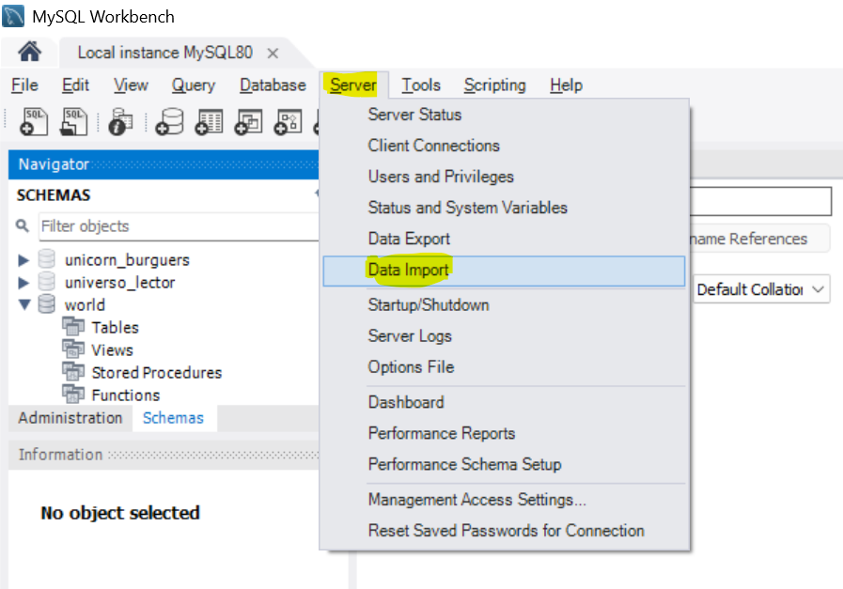

1. 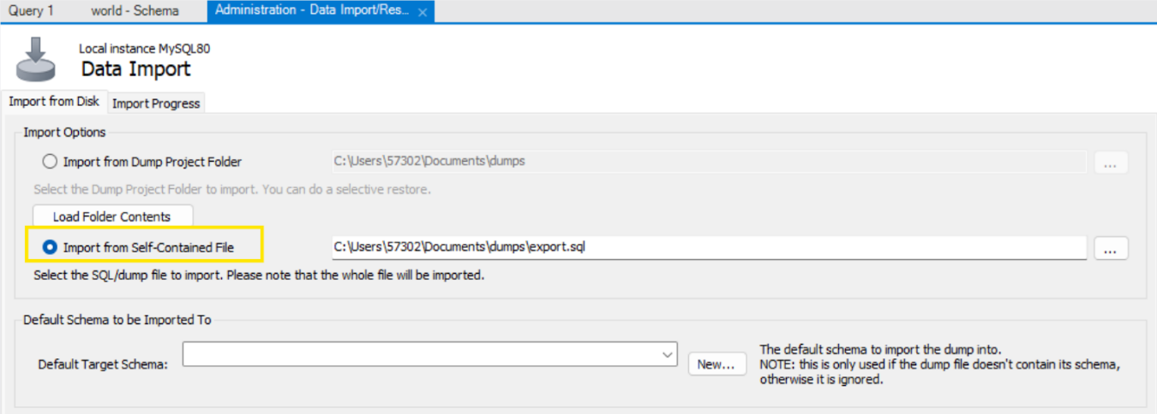Marcamos la opción de seleccionar un archivo y buscamos la ubicación de este.
2. Posteriormente, seleccionamos la base de datos en donde se importará el archivo

1. Marcamos la opción importar la estructura y los datos y, luego la opción de **Start Import**

1. Por último, damos clic en el icono de actualizar todo, para visualizar la tabla que se cargó.

